**Протасовская сельская библиотека открыта в 1953 году.**

В 2006 году Протасовская сельская библиотека вошла в состав Муниципального учреждения «Социально-культурный центр Протасовского сельского поселения». В 2011 году библиотека вошла в состав Муниципального бюджетного учреждения «Социально-культурный центр Протасовского сельского поселения».

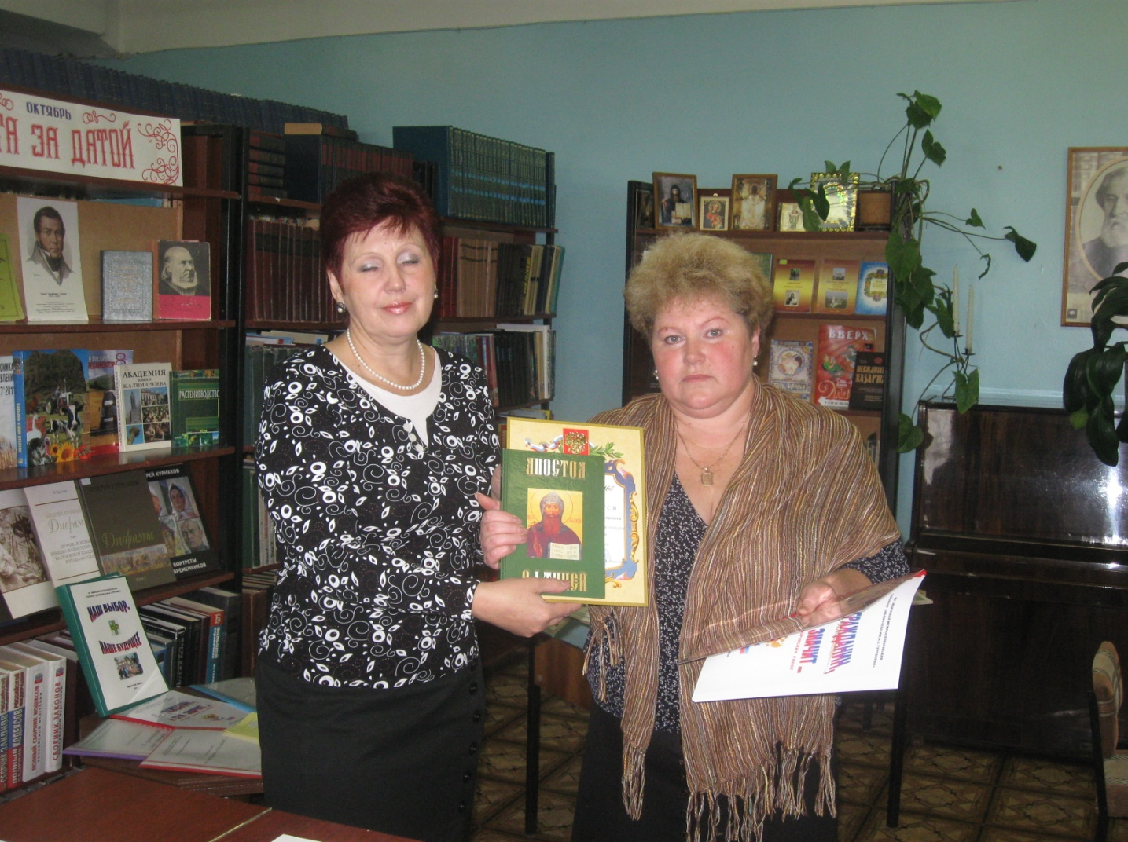Заведующая библиотекой – Дёмкина Светлана Анатольевна (работает в библиотеке с 2002 года).

Протасовская сельская библиотека с 2009 года компьютеризирована. Установлена сеть Интернет, имеется электронная почта.

Библиотека обслуживает 4 населённых пункта с количеством жителей 516 человек.

В 2013 г. в библиотеку записалось 300 человек, что составило 58 % всего населения. Количество посещений - 2343 , что на 143 выше плановых; среднее число посещений одним читателем составило 8 раз в год. Книговыдача – на 70 экз. ниже и составила 5430 экземпляров. Приоритетными направлениями в работе библиотеки являются патриотическое воспитание и краеведение.

Заведующая библиотекой пользуются услугами внутрисистемного обмена, т. е. печатная продукция, которая отсутствует в библиотеке, берётся в районной библиотеке им. И. С. Тургенева на временное пользование.

В целях улучшения качества библиотечного обслуживания населения и активизации работы с отдалёнными населёнными пунктами с 2010 года активизирована внестационарная форма обслуживания. В п. Спасское Протасовской библиотекой организован пункт выдачи: читатели – 3 человек; посещений – 20; книговыдача- 189 экземпляров. Охват населения по внестационарному обслуживанию составил 7 %.

Книжный фонд Протасовской сельской библиотеки составляет 5 534 экземпляра.

В библиотеке хорошо поставлена культурно-просветительская работа. Светлана Анатольевна тесно сотрудничают с сельским клубом, школой и другими структурами, активно участвуя в культурной и общественной жизни местного сообщества.

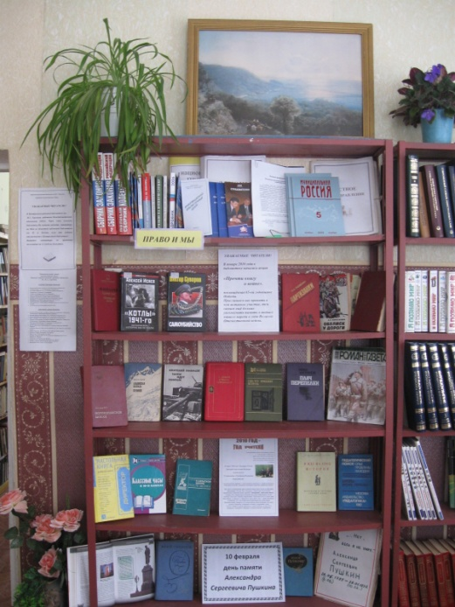 Проведены такие интересные и значимые мероприятия, как: *краеведческий час*  «Апостол вятичей»,  *исторический калейдоскоп*  «Родной земли история живая», *музыкальный салон* « Времена года», *игровая программа* «Детство-это я и ты», познавательная игра « Учусь быть гражданином», *слайд-показы* «Женский силуэт на фоне истории» и «История новогодней игрушки» и др.

При библиотеке действует клуб по интересам для взрослых «Оптимист», клуб «Фиалка» и Интернет-клуб «Ориентир», кружок для детей «Бригантина».

Дёмкина С. А. повышает свой профессиональный уровень. Является постоянным участником совещаний, семинаров, консультационных дней, проводимых районной библиотекой.